В сентябре этого года в нашем классе проводился конкурс «Ледники – источник жизни». К этому конкурсу мы готовились все лето – искали информацию в газетах и журналах, в сети Интернет о значении ледников как источника пресной воды, читали о круговороте воды в природе, о последствии таяния ледников в разных источниках, даже сочиняли стихи и экологические сказки о ледниках нашего края. Я был потрясен информацией, которую мы с бабушкой нашли. Все это явилось основанием для сбора информации непосредственно для исследовательской работы по данной теме. А самое интересное для меня – побывать на ледниках Краснодарского края и республики Адыгея, увидеть своими глазами красоту природы, узнать как можно больше о значении ледников для человека и климата.

Исследовательская работа «Ледники – источник жизни»

Цель: узнать о значении ледников для человека и климата.

Задачи: - познакомиться с ледниками родного края;
- найти сведения о ледниках в средствах массовой информации, в сети Интернет

Ледники на территории Адыгеи

Около 10% Земли постоянно покрыто льдом. Движущиеся ледники выпахивают в горах огромные долины и переносят обломки пород на сотни километров. Когда-то льдом были покрыты огромные территории, но в настоящее время лед отступил к полюсам и высокогорьям. Лед твердый, но под большим давлением он перетекает, подобно породам мантии. По мере накопления и уплотнения снега из него выжимается воздух, и снег превращается в голубоватые кристаллические массы льда. Кристаллики льда покрыты микроскопической пленкой воды, остающейся жидкой из-за растворенных в ней солей. Ледники могут существенно видоизменять окружающий ландшафт. В некоторых ледниковых долинах лед врезается глубоко в землю, и когда ледник отступает, на месте этих выемок остаются озера.

Мы с бабушкой нашли в Интернете сведения о ледниках нашей Адыгеи. В основном, ледники есть на вершинах гор Фишт и Оштен и Пшехо-Су. Учёные изучают ледники, которые образовались много сотен и даже тысяч лет назад. В них сохранились сведения о прошлом, об изменениях атмосферы Земли.

В настоящее время ледники представляют собой настоящее богатство, потому что они состоят из пресной воды. А на Земле становится всё меньше пресной воды, не загрязнённой современной промышленностью.
Ледники, когда тают весной и летом, питают реки Лабу и Белую, стекающие по северному склону в р. Кубань, а по южному склону - реки Мзымта, Сочи, Шахе - в Чёрное море. Эти реки становятся полноводными и орошают земли Адыгеи и Краснодарского края. На территории Краснодарского края и республики Адыгея насчитывается более 60-ти ледников. Ученые изучают ледники. Даже не предполагал, насколько эта тема может быть интересна! Экологические проблемы, завораживающая красота гор, природы Адыгеи, наших заповедников заставляет задуматься о сохранении этого великолепия! Вот что я узнал из сети Интернет:
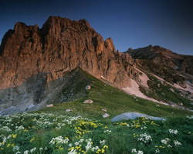

В районе Лагонакского нагорья сохранились следы древних ледников. В долине реки Белой залегал долинный ледник длиной около 12 км при толщине льда более 150 м, древнее оледенение было в бассейне реки Цице. Современные ледники Лагонакского нагорья представляют остатки древнего оледенения и сосредоточены они на массивах горной группы Фишта.
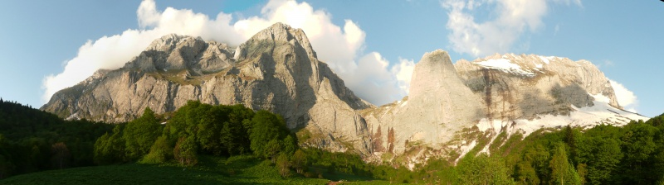

Большой Фиштинский ледник расположен на северном склоне Фишта.
Характер ледника определяет расположение ледниковых трещин, пересекающих ледниковое тело поперек.
Экспедицией выявлено усиленное таяние ледников, сокращение их площади, образование приледниковых озер.
Скорость отступления Большого Фиштинского ледника достигает 20 м в год!!! При этом площадь оледенения уменьшается, а количество ледников увеличивается. Поэтому можно ожидать обнаружения мелких ледников в бассейне более крупных.

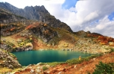

На юго-восточном склоне в истоках реки Чистой залегает ледник Псеашхо
К северу и западу от ледника Псеашхо расположились еще ледники, ранее представляющий собой единый ледник. В процессе деградации он разбился на части.
Источник: Б.А. Тарчевский www.sochi-mountain.ru

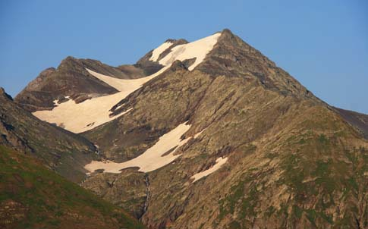
Гора Псеашхо - переводится с адыгского языка как «многоводная гора»
находится на Западном Кавказе в 20км от посёлка Красная Поляна в верховьях рек Уруштен, Малая Лаба, Пслух и относится к Главному Кавказскому хребту.
Массив Псеашхо интересен своим оледенением. Здесь можно насчитать 11 ледников, из них ледник Псеашхо - самый крупный ледник Краснодарского края
Ледники Псеашхо, как и другие ледники Кавказа, сокращаются в размерах. Особенно подвержены интенсивному таянию части ледников, хорошо освещённые солнцем, теневые же части ледников находятся в более благоприятных условиях. Ледник Псеашхо особенно интенсивно стаивает в том месте, где течение льда меняет направление с северо-западного на восточное.
К северу расположен Мраморный ледник, дающий начало реке Мраморной. впадающей в реку Уруштен.
К западу от ледника Холодного расположены еще ледники, связанные друг с другом узкой полоской льда, которая в ближайшие годы может исчезнуть, и ледники полностью отделятся друг от друга.
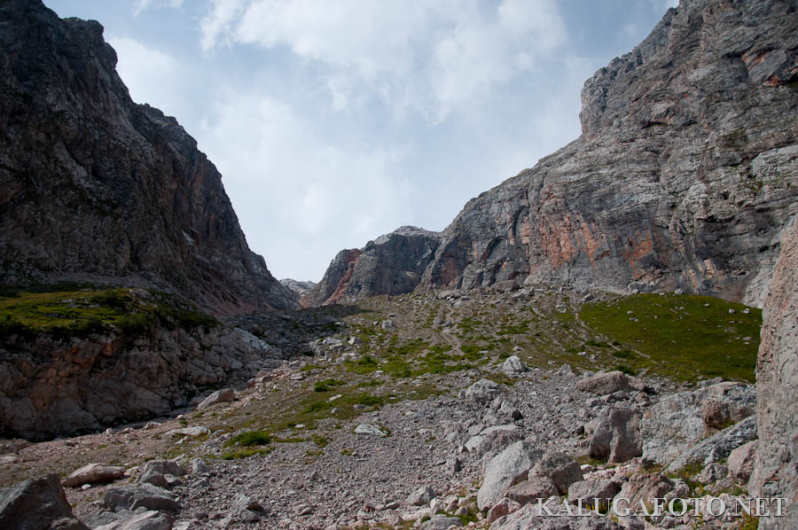

Ледниковая морена (скопление обломков горных пород, образуемых передвижением ледника). Когда-то, еще совсем недавно, возможно сотню лет назад, а может даже и пятьдесят, здесь тоже лежал ледник, но растаял, оставив груду камней. Там, выше, есть еще несколько участков льда, но жить им недолго, а может наоборот, наступит новые холодные века и ледяные шапки снова начнут свой рост - на все воля Солнца (слова автора).

Итак, я узнал, что Кавказские ледники уменьшаются в размерах и отступают. Только ли на Кавказе ледники тают?

Ледники тихо умирают
(Источник: «Кубанские новости» 1 августа)
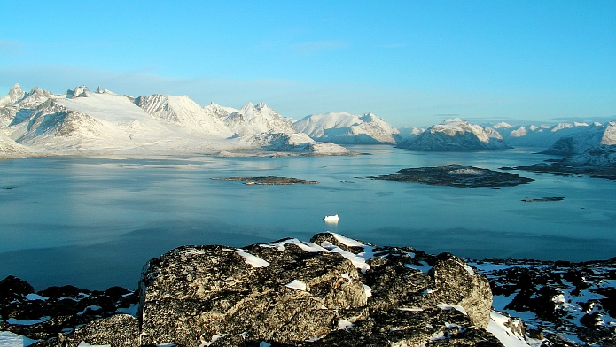

Нынешнее знойное лето породило еще одну сенсацию.

Как заявляют ученые, волна теплого воздуха окатила ледяной покров Гренландии и почти растопила его.
В минувшем июле начали подтаивать почти все массивные пласты льда в Гренландии. Ничем не объяснимое явление сильно удивило ученых. Таяние наблюдается даже в самом холодном и высоком месте Гренландии — возле научной станции Summit. Результаты исследований льда говорят о том, что подобное в последний раз наблюдалось в 1889 году, но случается каждые 150 лет.
Три спутника НАСА показали беспрецедентное таяние ледникового покрова острова, начавшееся 8 июля. Таяние льда летом — нормальное явление. Необычно то, что лед растаял мгновенно и на обширной территории.
— Когда мы замечаем таяние в тех местах, где его раньше не было, нужно сесть и подумать, что происходит, — говорит научный руководитель НАСА Валид Абдалати. — Это серьезный сигнал, значение которого мы будем выяснять в ближайшие годы.
Почти в это же время гигантский айсберг откололся от ледника Петермана в северной Гренландии. Национальный центр данных по исследованию снега и льда объявил, что площадь, покрытая арктическим льдом, по-прежнему рекордно мала.
Ученые заявляют, что, поскольку подобное таяние льда по всей Гренландии уже случалось, они пока не могут определить, является ли это редким природным явлением или следствием спровоцированного человеком глобального потепления. Но им точно известно: кромки боковых пластов льда Гренландии истончаются из-за изменений климата.

Я выяснил, что в связи с глобальным потеплением нас может ожидать экологическая катастрофа! Возникает вопрос: какая польза от ледников и могут ли они принести нам ущерб?
Автор статьи: А.ПЛОТНЕРЧУК. (источник – газеты, научные журналы, сеть Интернет)
«Ледники, как и лед в целом, причиняют много неудобств и трудностей во время навигации по арктическим морям. Взламывающийся лед разрушает мосты, берега, портовые сооружения. Не последнюю роль играют ледники в образовании огромных запрудных озер. Их воды, прорвавшись и сломав все препятствия на своем пути, превращаются в селевые потоки. Последние мчатся со скоростью 50—60 км в час, наносят необыкновенно большой урон. В таких потоках смешано все —вода, грязь, камни, вывороченные с корнем деревья и все то, что встречается на пути движущегося потока.
В то же время ледники — непревзойденный самый чистый источник пресной воды. Только в ледниках Кавказа аккумулировано более 140 млрд. м3 влаги. Это имеет большое практическое значение, поскольку талые воды ледников питают горные реки, а также многочисленные оросительные системы, например, применяемые на больших хлопковых полях Средней Азии, лугах Кавказа и в других местах.
Современные ледники — природная кладовая водных ресурсов, ценный дар природы. Они же иногда определяют и микроклиматические условия местности. Форма горных ледников разная. Встречается вильчатая, когда несколько ледников сливаются под острым углом, образуя ниже по течению более крупный ледник. Некоторые ледники, находящиеся в циркообразных понижениях, окружены многими крутопадающими ледниками. Нередко форма ледников определяется вмещающими их речными долинами .
В некоторых случаях льды северных широт служат надежными мостами на многих реках, особенно если их наморозить на соответствующих переправах. Такие мосты можно раньше вводить в действие, и они начинают таять позднее обычного льда.
Следует упомянуть и об айсбергах, которые могут служить мощным источником питьевой воды.
Теперь я выяснил, что ледники могут не только таять, но и расти!!! Но как?
Для возникновения ледника необходимо сочетание климатических условий и рельефа, при которых годовое количество осадков будет превышать убыль за счет таяния и испарения. При таких условиях возникает масса из снега, фирна и льда, которая под действием собственного веса начинает перетекать вниз по склону. Ледник имеет атмосферное осадочное происхождение. Каждый грамм льда был принесен невесомыми снежинками, которые год за годом, тысячелетие за тысячелетием выпадают в холодных областях нашей планеты.

Здесь же я прочел, что движение ледников разрушает горные породы и переносит гигантское количество минерального материала (морена) – в отколовшихся скальных глыбах и мелкой пыли. Благодаря транспорту моренных отложений сделано немало удивительных находок: медная руда, золото, алмазы (север Канады). Сама идея, что ледники движутся, родилась благодаря спору о происхождении разбросанных по Европе огромных эрротических валунов («блуждающие камни»), не похожих по минеральному составу на свое окружение (гранитный валун на известняке). Один из таких валунов – знаменитый «Гром-камень» - стал пьедесталом для Медного Всадника в Петербурге. С ростом, движением и деградацией ледников возникают эрозийные формы – кары, похожие на кресла великанов и ледниковые цирки, троги. А в 20-м веке ученые сделали открытие – легендарное подледниковое озеро Восток. В абсолютной темноте там находится огромный резервуар воды площадью почти как Ладожское озеро. Такие подледниковые озера были найдены в Исландии и Антарктиде. Одни ученые говорят, что живых микроорганизмов в них нет, а из других источников я узнал, что это не совсем так.
Весеннее таяние льда и снега охлаждает землю, не дает ей сильно прогреться, образование льда зимой – греет, не дает быстро остыть. Если бы льда не было , то перепады температур на Земле были бы гораздо больше, летняя жара – сильнее, морозы суровее. Учитывая снежный и ледяной покровы, можно считать, что снегом и льдом занято от 30% до 50% поверхности Земли. Важнейшее значение льда для климата планеты связано с высокой отражательной способностью, благодаря чему происходит выхолаживание поверхности».

Значит, ледники – это не только бесценные фонды пресной воды, но и источники сильного охлаждения Земли!!!

Так что же управляет климатом Земли? Что контролирует температуру?
Парниковые газы вызывают потепление или более тёплые условия вызывают рост парниковых газов?

(автор) « Физически можно объяснить и то и другое. Однако изучение данных в масштабе тысячелетий показывает, что на первом месте была всё-таки температура, а не углекислый газ и метан. Главными факторами оказались астрономические причины и цикличность развития природных процессов, причина которых до конца не ясна». (Интернет –ресурсы. А. Плотнерчук)
Мне было интересно узнать: от чего в ледниках появляются трещины?
(автор) «Ледники, конечно, благо для человечества. Но в них таится и определённая опасность. Скорости движения большинства ледников очень мало меняются из года в год. Но из этого правила есть исключение — пульсирующие ледники, у которых периоды относительного покоя имеют продолжительность от 10до 50–100 лет, чередуются с этапами коротких быстрых передвижек, или пульсаций. По-другому ледниковые пульсации называются сёрджами (от англ. Surge — волны), т. е. ледяными волнами, паводками. В ходе пульсаций массы льда, скопившиеся за время покоя в верховьях ледника, быстро сползают в его низовья. Сами передвижки, как правило, длятся несколько месяцев. При этом скорость движения льда увеличивается в десятки и сотни раз; известны случаи, когда она превышала даже 100–120 м в сутки. Ледник при пульсации растрескивается; его поверхность превращается в нагромождение ледяных блоков, хаос рушащихся глыб, а язык движется, порой перемещаясь на 10–15 км. Такие ледники таят много загадок. Непонятна их природа; неясно также, почему одни ледники способны пульсировать, а другие — нет. Пока имеется лишь огромное количество гипотез, из которых следует, что важнейшую роль в пульсациях играют периодические изменения условий на ледниковом ложе — появление и исчезновение талой воды, нарастание и падение её давления, примерзание и оттаивание придонного льда. Ледниковые пульсации чреваты катастрофами — ледяными обвалами, прорывами озёр из подпруженных льдом боковых долин, паводками и селями. Много говорилось о катастрофе на Северном Кавказе, когда в Кармадонском ущелье внезапно сорвался небольшой ледник Колка (около 3 км длиной). Учёные знали, что это пульсирующий ледник, и изучали его предыдущую подвижку, случившуюся ранее. К счастью, в те годы обошлось без страшных последствий, дело происходило зимой, воды было мало. Причина внезапного срыва ледника в сентябре 2002 г. заключается в том, что внутри него накопилось огромное количество воды. «Это первый в мире уникальный случай, когда весь ледник выбросило из его горного вместилища, как пробку от шампанского. Огромные массы льда буквально пролетели первые сотни метров, а затем по горной долине прошёл разрушительный сель». (А. Плотнерчук)
Возможно есть еще причины появления трещин в ледниках, подрасту – обязательно изучу, а пока поищу информацию о том, как ученые изучают ледники нашего края.
Интересные сведения мы с бабушкой прочли в статье «Деревья и ледники расскажут о прошлом» (экспедиция под руководством члена-корреспондента РАН Ольги Соломиной и доктора географических наук Владимира Михаленко. В работе приняли участие сотрудники Кавказского заповедника и лаборатории гляциологии Института географии РАН).
«Как пояснили нам члены экспедиции, дендрохронология исследует годичные кольца древесины для изучения биологических изменений за последние тысячелетия, а гляциология — природные льды во всех их разновидностях на поверхности земли и в атмосфере.
Целью экспедиции были ледник и озеро, расположенные между горами Тыбга и Джемарук.. По словам исследователей, Джемарукское озеро оказалось гораздо больше, чем оно открывалось с отрогов горы Тыбга. Вода в озере оказалась не прозрачной, а слегка белесой. Ольга Соломина объяснила, что это характерная особенность всех ледниковых озер и цвет воды называется «ледниковое молоко». В такие озера вода поступает не только с верхней поверхности тающего ледника, но и от его ложа. Просачиваясь под ледником, она выносит измельченные им в результате движения горные породы, мелкие частицы которых образуют взвесь, придающую воде такой цвет. Сам ледник спускается в озеро с вершины горы Джемарук по узкой расщелине и по своей форме напоминает рака. Нижняя его часть формируется моренами разного возраста — скоплением обломков горных пород, образуемых передвижением ледника.
— К сожалению, датировать жизнедеятельность ледника не представилось возможности, так как на сланцах, составляющих основную часть горных пород этого района, практически не селятся лишайники, по которым определяют возраст морен, — отметил участник экспедиции, старший научный сотрудник Кавказского заповедника Евгений Грабенко. — Озеро также ничего не поведало нам о процессах жизни ледника, так как оно оказалось «молодым» и в нем только начали формироваться донные отложения.
Во второй части экспедиции ее участники отобрали образцы пород из старовозрастных деревьев для их датирования и дальнейшего дендроклиматологического анализа, который позволит изучить закономерность сложения годичных слоев древесных пород для установления климата в прошлые геологические эпохи».
А теперь, немного о цифрах…

ВОДА - ИСТОЧНИК ЖИЗНИ! (из электронных версий научных журналов)
Вода - это самое таинственное вещество на нашей планете. Жизнь на Земле зародилась в воде. И человек тоже рождается из вод, как Афродита. Вода несет в себе много тайн.
Вода - одно из самых распространенных на Земле соединений. Молекулы воды обнаружены в межзвездном пространстве. Вода входит в состав комет, большинства планет Солнечной системы и их спутников. Количество воды на поверхности Земли оценивается в 1,39 .1018 т. Общий объем воды на Земле составляет около 1500000000 км3. Если эту воду равномерно распределить по поверхности Земли, то толщина ее слоя составила бы почти 4 км. Из чего же складывается этот запас воды?
Большая часть воды - 97 % находится в океанах и морях. Объем воды в океане оценивается в 1370000000 куб. км Лишь 3 % воды находится на континентах. В реках и озерах земного шара содержится примерно 400000 куб. км пресной воды. Большая часть пресных вод ( 68,7 %) сосредоточена в ледниках и залегающем снежном покрове, основные запасы которых находятся в Антарктиде. Ледяной щит включает около 25000000 куб.км. воды. Масса ледников Арктики, Антарктики и высокогорных районов - 2,4 . 1016т. Значительное количество воды содержится в земной коре (подземные воды). Общие запасы подземных вод составляют примерно 8 млн.куб.км. В атмосфере находится 1,3 . 1013т воды. В каждый момент времени в ней содержится 13000 куб. км воды. Если бы атмосферная вода вдруг стала жидкостью и равномерно растеклась по поверхности Земли, то слой осадков составил бы всего 24 мм.
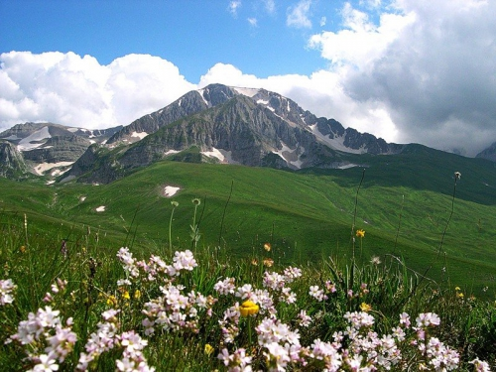
Авторы Интернет-сайтов разместили десятки фотографий, которые раскрывают красоту гор Адыгеи, показывают их живописные ландшафты. Человек помогает выжить редким видам животных, которых в прошлом истребили почти полностью, растениям, которые растут и приумножаются в нашем Кавказском заповеднике и заказниках Адыгеи. Обо всем этом я узнал, когда мы с бабушкой готовили эту исследовательскую работу. Конечно, я еще слишком мал, чтобы изучать глобальные проблемы, но я умею читать, у меня есть родители, бабушки и дедушки, которые помогают мне узнавать новые сведения о происходящих изменениях в природе.
Моя работа ставила своей целью узнать о значении ледников для человека и климата. Думаю, что с поставленной целью я справился.
Каждый человек, живущий на нашей планете, испытывает чувство гордости за свою родину, свой народ и страну, свою Землю.
Ледники тают! Появляются новые озера! Меняется климат – наблюдается потепление…
Стоит задуматься владельцам заводов, фабрик и всему населению не от нашего ли отношения к окружающей природе это происходит?
Что мы можем изменить?
Чем Я могу помочь сберечь нашу Землю?

Далекий ледник Адыгеи.

Высо̀ко в горах, где лишь солнце и небо, -
Седой белизною сверкает ледник.
Я знаю о нём, хоть ни разу там не был,
Я мысленно в горное царство проник.

Клубится, бурлит, вырываясь с теснины
Курджипс, что студёные воды несёт.
Он к Белой стремится, он ласковым сыном
Играя и пенясь, ей песни поёт.

Из белого льда воды талые в Белой,
Она оттого холодна и сурова.
Но кто ж напоит земли множеств посевов? -
Реке говорим благодарное слово.

Вот так получилось: далёкий ледник,
Что к Фишту и Оштену крепко приник,
Потоками рек с высоты поднебесной
В долины несёт символ жизни чудесный!

Т. Садовский

